**Технологическая карта режимного момента «Подготовка к прогулке, прогулка» в подготовительной группе.**

**проводит воспитатель Баженова А.В.**

**Общие правила организации  прогулки.**

**Ежедневная продолжительность прогулки в ДОУ составляет 4-4,5 часов. Прогулку** организуют 2 раза в день: в 1-ую половину дня – до обеда и во 2-ую половину дня – после дневного сна и (или) перед уходом детей домой.

При температуре воздуха ниже -15оС и скорости ветра более 7м/с продолжительность прогулки сокращается.

Прогулка не проводится для детей 5-7лет при температуре воздуха ниже – 20оС и скорости ветра более 15м/с.

            Прогулка  состоит  из  следующих  частей:

* наблюдение,
* подвижные игры,
* труд на участке,
* самостоятельную игровую деятельность  детей,
* индивидуальную работу с  детьми  по развитию физических качеств.

       Чтобы дети не перегревались и не простужались, выход на прогулку организовывается подгруппами, а продолжительность регулируется   индивидуально, в соответствии с возрастом, состоянием здоровья и погодными условиями. Детей учат правильно одеваться, в определенной последовательности.

       В зависимости от предыдущего занятия и погодных условий – изменяется и последовательность разных видов деятельности детей на прогулке. Так, если в холодное время дети находились на занятии, требующем больших умственных усилий, усидчивости, на прогулке необходимо вначале провести подвижные игры, пробежки, а затем перейти к наблюдениям. Если до прогулки было физкультурное или музыкальное занятие, то начинают  с наблюдений, спокойных игр.

**Конспект режимного момента « Подготовка к прогулке, прогулка»**

**с элементами экспериментирования. (Подготовительная группа)**

**Цель:** Обеспечить своевременный сбор на прогулку всех детей

**Задачи:**

1. Развивать у детей самостоятельность в самообслуживании (одеваться и раздеваться, умение следить за своим внешним видом, устраняя неполадки с небольшой помощью взрослого).
2. Развивать навыки програмирования самостоятельной деятельности на прогулке.
3. Развитие познавательной деятельности на материале экспериментирования
4. Закреплять умение вежливо обращаться к взрослым и сверстникам с просьбой о помощи.
5. Воспитывать эмоциональную отзывчивость, добросовестное отношение к делу, товарищество.

**Этап 1: Предварительная работа.**

- беседы о воде и ее свойствах;

- наблюдения за водой и ее состояниями в природе, в быту (приведение примеров из личного опыта);

- экспериментально-исследовательская деятельность ( в помещении – беседа, опыты с водой, заполнение журнала наблюдений);

**Этап 2: Подготовка к прогулке.**

1. установка на предстоящую деятельность: приведение в порядок группы перед выходом; повторение правил поведения в раздевальной комнате;
2. задание на наблюдательность и развитие логического мышления – мотивация к дальнейшей деятельности (экспериментированию с водой на улице)

**Оборудование :** 2 комочка ваты (сухой и мокрый)

**Ход режимного момента:**

*В раздевальной комнате:*

**Сюрпризный момент:** *воспитатель показывает два кусочка ваты (мокрый и сухой)*

**Воспитатель**: Что это?

**Дети:** Это вата?

**Воспитатель:** На что она похожа? Это можно увидеть на улице?

*Ответы детей.*

**Воспитатель:** Чем отличаются эти косочки ваты друг от друга*? Дети трогают и отмечают отличия.*

**Воспитатель:** Попробуем нажать на вату, сжать, придать форму*. Дети пробуют с 2-мя образцами.*

**Воспитатель:** Какая вата лучше сохраняет форму, лучше лепится? *Ответы детей.*

**Воспитатель**: Ребята, вспомните, мы говорили, что вата похожа… на снег. Значит, какой снег лучше лепится, держит форму?

*Ответы детей.*

**Воспитатель**: А что можно сделать из мокрого снега на прогулке?

*Ответы детей.*

**Воспитатель:** Молодцы, а теперь давайте побыстрее оденемся и выйдем на улицу. Там нас ждут новые открытия и эксперименты.

1. повторение алгоритма одевания одежды;
2. акцент на правила поведения на улице в различнюю погоду (снег, дождь, гололед) – воспитатель сам выбирает, исходя из ситуации на улице;
3. дети одеваются самостоятельно, при необходимости – помощь воспитателя или другого ребенка;

**Этап 3: Прогулка.**

1. Выход на улицу: при разной скорости одевания детей – воспитатель с 1-ой группой выходит на улицу (наблюдение, беседа); помощник воспитателя выводит оставшуюся 2-ую группу.
2. Эксперименты на улице с водой: снегом, льдом, паром (использование термоса с кипятком – этот эксперимент проводит только воспитатель);
3. Подвижные игры: «Метелица» - формирование умения бегать друг за другом, не наталкиваясь на предметы; «Два Мороза» - формирование умения четко говорить текст в игре, соблюдать правила игры.
4. Самостоятельная игровая деятельность, в конце прогулки – задание.

**Оборудование:** термос с кипятком, зеркальца или пластмассовые крышки по количеству детей, пластмассовые ведерки (3-4штуки).

**Воспитатель:** *А для дальнейших экспериментов мы с вами во время прогулки в ведерки соберем лед и снег. Ваша задача – найти самый чистый снег. А для чего - вы узнаете , когда вернемся в группу.*

**Скриншоты к занятию – режимному моменту «Подготовка к прогулке, прогулка»**

**Этап №1**

растворяем…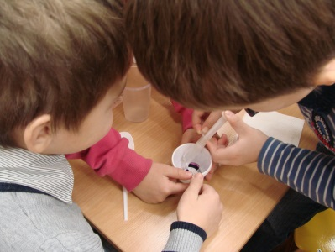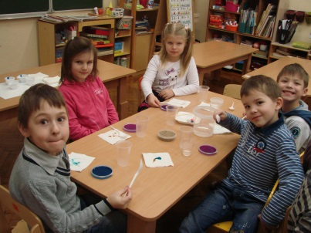окрашиваем …

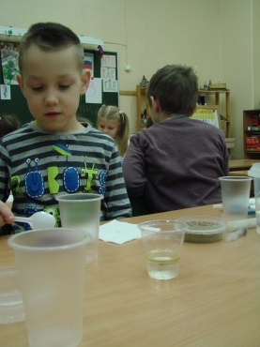 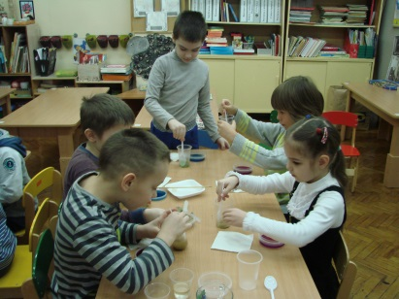 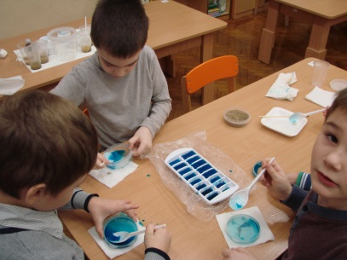

не все растворяется… масло, песок…(да и вода становится грязной) будем делать лед…

**Этап №2**

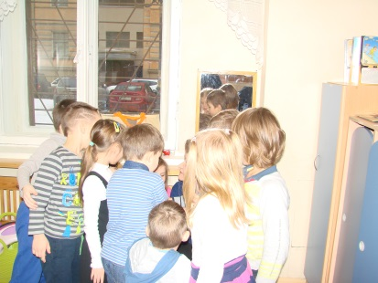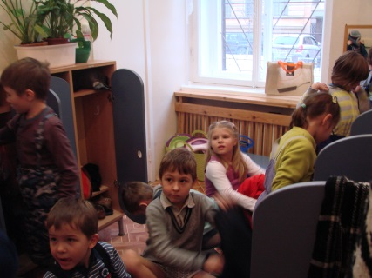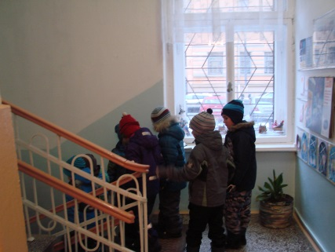

И на что это похоже?... Впереди ждут эксперименты!... Мы готовы!...

**Этап №3**

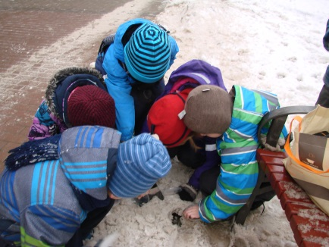

Здесь и пар, и вода, и лед…